МІНІСТЭРСТВА ПА НАДЗВЫЧАЙНЫХ СІТУАЦЫЯХ РЭСПУБЛІКІ БЕЛАРУСЬ  ДЭПАРТАМЕНТ  ПА НАГЛЯДУ ЗА БЯСПЕЧНЫМ  ВЯДЗЕННЕМ РАБОТ У ПРАМЫСЛОВАСЦI  (ДЗЯРЖПРАМНАГЛЯД) |  |  |  |  |  |  | МИНИСТЕРСТВО ПО ЧРЕЗВЫЧАЙНЫМ  СИТУАЦИЯМ РЕСПУБЛИКИ БЕЛАРУСЬ  ДЕПАРТАМЕНТ  ПО НАДЗОРУ ЗА БЕЗОПАСНЫМ  ВЕДЕНИЕМ РАБОТ В ПРОМЫШЛЕННОСТИ  (ГОСПРОМНАДЗОР)
вул. Казінца, 86, корп. 1, 220108, г. Мінск  тэл. (0-17) 218-47-01, тэл./факс (0-17) 218-47-11  Е-mail: gospromnadzor@mchs.gov.by |  |  |  |  |  |  | ул. Казинца, 86, корп. 1, 220108, г. Минск  тел. (0-17) 218-47-01; тел./факс (0-17) 218-47-11  Е-mail: gospromnadzor@mchs.gov.by
 |  | №
На № |  | ад
Республиканские органы государственного управления, государственные организации, подчиненные Правительству
Республики Беларусь,
областные и Минский городской исполкомы
(согласно списку рассылки)
Об аварии с автомобильным краном, приведшей к несчастному случаю со смертельным исходом
Несмотря на проводимую государственными органами профилактическую работу по предупреждению происшествий
при эксплуатации подъемных сооружений, имеют место аварии
при производстве работ грузоподъемными кранами, в результате которых гибнут люди.
На территории ОАО «Бумажная фабрика «Спартак» (г. Шклов) (далее – предприятие) 10 июля 2025 года произошла авария
с автомобильным краном КС-45729А-4-02, принадлежащим индивидуальному предпринимателю, в результате которой получил смертельную травму машинист крана.
При проведении погрузо-разгрузочных работ по разгрузке оборудования, поступившего на предприятие, произошло разрушение опорно-поворотного устройства автомобильного крана с последующим падением стрелы и кабины управления. В результате аварии машинист крана выпал из кабины управления и получил смертельную травму.
Причиной аварии стало перемещение груза (11,6 т), масса которого
в 1,7 раза превысила разрешенную грузоподъемность автомобильного крана (6,8 т) на конкретном вылете стрелы, что привело к потере
его устойчивости и значительному превышению допустимой динамической нагрузки на металлоконструкции опорно-поворотного устройства.
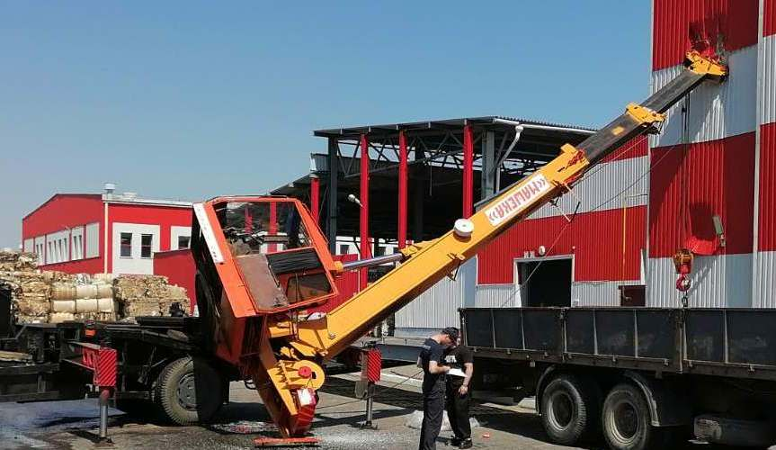
Владелец грузоподъемного крана (индивидуальный предприниматель) допустил ряд нарушений требований промышленной безопасности, которые привели к аварии:
не обеспечил осуществление производственного контроля в области промышленной безопасности, в результате чего кран эксплуатировался
с неисправными приборами и устройствами безопасности, без проведения в установленные сроки технического освидетельствования, годового контроля технического состояния, технического диагностирования,
а также при отсутствии паспорта и регистрации потенциально опасного объекта в Госпромнадзоре;
не провел машинисту крана периодическую проверку знаний
по вопросам промышленной безопасности и допустил его
к самостоятельной работе по управлению грузоподъемным краном
с нарушением установленного порядка.
Производитель работ (ОАО «Бумажная фабрика «Спартак»)
не организовал безопасное производство погрузочно-разгрузочных работ с применением грузоподъемного крана в соответствии с требованиями Правил по обеспечению промышленной безопасности грузоподъемных кранов, утвержденных постановлением Министерства по чрезвычайным ситуациям Республики Беларусь от 22 декабря 2018 г. № 66:
не приостановил производство работ с применением неисправного грузоподъемного крана, не прошедшего техническое освидетельствование и не зарегистрированного в Госпромнадзоре;
допустил подъем груза, масса которого превысила разрешенную грузоподъемность автомобильного крана.
В целях профилактики и недопущения происшествий
с грузоподъемными кранами предлагается потребовать от руководителей подчиненных (подведомственных, входящих в состав, систему) субъектов промышленной безопасности, эксплуатирующих автомобильные краны, выполнение следующих мероприятий:
проинформировать работников субъектов промышленной безопасности об обстоятельствах и причинах аварии, приведшей
к несчастному случаю со смертельным исходом;
провести проверку функционирования производственного контроля
в области промышленной безопасности при эксплуатации автомобильных кранов;
установить порядок выделения и направления автомобильных кранов на объекты работ, который исключает возможность производства работ неисправными грузоподъемными кранами;
при привлечении для производства работ автомобильного крана
на условиях аренды использовать памятку производителю работ (прилагается);
осуществить внеочередной контроль наличия и ведения эксплуатационных документов (паспортов, руководства по эксплуатации) грузоподъемных кранов, своевременности проведения технического диагностирования, технического освидетельствования и годового контроля технического состояния грузоподъемных кранов, исправности приборов и устройств безопасности, а также наличия опломбирования ограничителей грузоподъемности и регистраторов параметров
в соответствии с эксплуатационными документами.

Приложение: Памятка производителю работ по порядку действий при
привлечении для производства работ автомобильного
крана, который арендован у других организаций,
индивидуальных предпринимателей, физических лиц
на 2 л. в 1 экз.

Начальник департамента |  |  |  |  |  |  |  | А.Г.Клобук
40/07-22/Близнюк 218 47 60
Климко 218 47 72

Приложение

Памятка производителю работ
по порядку действий при привлечении для производства работ автомобильного крана, который арендован у других организаций, индивидуальных предпринимателей, физических лиц.

До начала работ производитель работ обязан, убедится в том что:
1. Грузоподъемный кран зарегистрирован в Госпромнадзоре, имеет эксплуатационную документацию (паспорт), заполненную
в соответствии с требованиями промышленной безопасности:
в паспорте грузоподъемного крана должны быть актуальные отметки о регистрации его в территориальном подразделении Госпромнадзора, (пункт 354, приложение 4 ПОПБГК);
в разделе паспорта «Сведения о местонахождении крана» имеются актуальные сведения о его владельце (наименование организации
или фамилия и инициалы индивидуального предпринимателя, адрес владельца) (приложение 4 ПОПБГК);
в разделе паспорта «Сведения о назначении лиц, ответственных
за содержание грузоподъемных кранов в исправном состоянии» владельцем крана должны быть внесены актуальные данные
об указанном ответственном лице (пункт 342, приложение 4 ПОПБГК).
2. Владельцем грузоподъемного крана обеспечено соблюдение требований промышленной безопасности:
грузоподъемный кран должен быть снабжен табличкой
с обозначением его регистрационного номера, паспортной грузоподъемности, даты следующего технического освидетельствования, годового контроля технического состояния (пункт 406 ПОПБГК);
в вахтенном журнале грузоподъемного крана должны быть внесены актуальные данные о лице, ответственном за содержание грузоподъемного крана в исправном состоянии (должно совпадать
с данными паспорта грузоподъемного крана), лицах, ответственных
за безопасное производство работ грузоподъемными кранами (приложение 14 ПОПБГК);
в удостоверении машиниста крана (крановщика) на право обслуживания потенциально опасных объектов должны быть указаны тип грузоподъемных кранов, к управлению которыми он допущен, дата и номер протокола проверки знаний по вопросам промышленной безопасности (приложение 1 к Инструкции о выдаче удостоверений);
владельцем грузоподъемного крана должна быть выдана инструкция
по безопасному ведению работ (инструкции по эксплуатации) машинисту крана (крановщику) (пункт 351 ПОПБГК);

в удостоверении стропальщика на право обслуживания потенциально опасных объектов должны быть указаны наличие профессии «стропальщик», дата и номер протокола проверки знаний
по вопросам промышленной безопасности (приложение 1 к Инструкции
о выдаче удостоверений);
в случае, когда кран выделяется производителю работ,
не имеющему условий для организации работ в соответствии
с требованиями безопасности, владельцем грузоподъемного крана должны быть предоставлены для выполнения работ лицо, ответственное
за безопасное производство работ, и стропальщик (пункт 404 ПОПБГК).
3. Грузоподъемный кран технически исправен, в установленные сроки проведены техническое диагностирование (по окончании назначенного срока службы), техническое освидетельствование
(1 раз в 3 года), годовой контроль технического состояния (ежегодно). Приборы и устройства безопасности грузоподъемного крана исправны.
В паспорте грузоподъемного крана в разделе «Запись результатов технического освидетельствования» информация о проведении:
технического диагностирования при истечении нормативных сроков эксплуатации (пункт 399, приложение 4 ПОПБГК);
технического освидетельствования (пункт 387, приложение 4 ПОПБГК);
годового контроля технического состояния (пункт 341, приложение 4 ПОПБГК)).
В вахтенном журнале должны быть внесены актуальные данные
о результатах периодического осмотра лицом, ответственным
за содержание грузоподъемного крана в исправном состоянии, грузоподъемного крана, съемных грузозахватных приспособлений, являющихся принадлежностью грузоподъемного крана, проверки исправности ограничителя грузоподъемности (ограничителя нагрузки) грузоподъемного крана (абзац шестой пункта 419, приложение 14 ПОПБГК).
В соответствующий раздел вахтенного журнала вносятся записи машиниста крана (крановщика) и лиц, ответственных за безопасное производство работ, о результатах осмотра и проверки грузоподъемного крана перед началом работы (пункт 352, абзац второй пункта 420, приложение 14 ПОПБГК).
ПОПБГК – Правила по обеспечению промышленной безопасности грузоподъемных кранов, утвержденных постановлением Министерства по чрезвычайным ситуациям Республики Беларусь от 22 декабря 2018 г. № 66.
Инструкция о выдаче удостоверений – Инструкция о порядке выдачи удостоверения на право обслуживания потенциально опасных объектов, утвержденная постановлением Министерства по чрезвычайным ситуациям Республики Беларусь от 6 июля 2016 г. № 31.

